- ТЕСТ
Для всех вариантов. Выберите 1 правильный ответ.
- ТИП ЦПД, ХАРАКТЕРНЫЙ ДЛЯ ВИРУСА КОРИ
- пролиферация
- феномен гемагглютинации
- тератогенность
- персистенция
- образование синцитиев
- ОСОБЕННОСТЬ ПАТОГЕНЕЗА ЭПИДЕМИЧЕСКОГО ПАРОТИТА
- вирогения
- персистенция в ЦНС
- поражение всех железистых органов
- поражение только слюнных желез
- активация онкогенов
- ИССЛЕДУЕМЫЙ МАТЕРИАЛ ПРИ РЕТРОСПЕКТИВНОЙ ДИАГНОСТИКЕ ЭПИДЕМИЧЕСКОГО ПАРОТИТА
- слюна
- моча
- кровь
- парные сыворотки
- СМЖ
- ПУТЬ ПЕРЕДАЧИ ВИРУСА ПРИ ПРИОБРЕТЕННОЙ КРАСНУХЕ
- воздушно-капельный
- контактный
- воздушно-пылевой
- алиментарный
- трансплацентарный
- ХАРАКТЕРНОЕ ПРОЯВЛЕНИЕ КРАСНУШНОЙ ИНФЕКЦИИ У НОВОРОЖДЕННЫХ
- пятна Бельского-Филатова-Коплика
- катаракта, глухота, пороки сердца (триада Грегга)
- пятнисто-папулезная сыпь
- этапность высыпаний (сверху вниз)
- парезы, параличи
- РЕЗУЛЬТАТ ИССЛЕДОВАНИЯ ПАРНЫХ СЫВОРОТОК, СВИДЕТЕЛЬСТВУЮЩИЙ О СЕРОЛОГИЧЕСКОМ ПОДТВЕРЖДЕНИ КРАСНУХИ
- IgM отр., полож.; IgG 3,5 и 205,8 МЕ/мл
- IgM отр., отр.; IgG отр., отр.
- IgM отр., отр.; IgG 150,5 и 145,7 МЕ/мл
- IgM отр., отр.; IgG 5,4 и 7,3 МЕ/мл
- IgM отр., отр.; IgG 356,0 и 350,0 МЕ/мл
- СПЕЦИФИЧЕСКАЯ ПРОФИЛАКТИКА КОРИ, ЭПИДЕМИЧЕСКОГО ПАРОТИТА, КРАСНУХИ
- защищенный секс
- интерферон
- нормальный иммуноглобулин
- живые вакцины
- генно-инженерные вакцины
- КОРЬ, ЭПИДЕМИЧЕСКИЙ ПАРОТИТ, КРАСНУХА
- природно-очаговые инфекции
- индуцируют перекрестный иммунитет
- характеризуются пожизненным постинфекционным иммунитетом
- болеют только дети
- управляемые инфекции
- ВОЗМОЖНОСТЬ ЛИКВИДАЦИИ КОРИ СВЯЗАНА С
- отсутствием резервуара возбудителя во внешней среде
- отсутствием вирусоносительства
- пожизненным постинфекционным иммунитетом
- наличием эффективных живых вакцин
- все вышеперечисленное
- МАРКЕРОМ ПЕРВИЧНОГО ЗАБОЛЕВАНИЯ КРАСНУХОЙ У КОНТАКТНЫХ ЯВЛЯЕТСЯ
- наличие ГЧЗТ
- отсутствие IgM и нарастание IgG
- наличие IgM и нарастание титра IgG
- высокая авидность антител
- выделение культуры вируса

2.ТЕОРИЯ

Вариант 1 №№ 1, 2, 3, 4, 5
Вариант 2 №№ 6, 7, 8, 9
Вариант 3 №№ 10, 11, 12, 13, 14

Кратко
Вариант 1 Клинические проявления и осложнения кори.
Вариант 2 Клинические проявления и осложнения паротита.
Вариант 3 Клинические проявления и осложнения краснухи.

Вопрос для всех вариантов (кратко).
Вакцина «Приорикс». Что содержит, для чего, когда и как применяется?

3.ПРАКТИКА
Для всех вариантов
- Учтите и оцените результаты РПГА с парными сыворотками обследуемого с подозрением на корь.

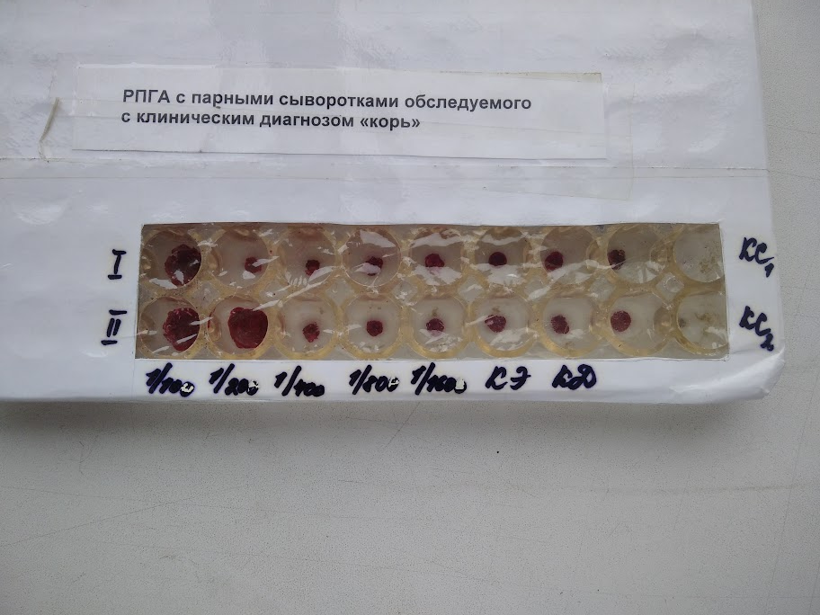

Заполните таблицу

Цель | Метод и его содержание | Полученный результат | Вывод
ИМ:
Метод:
Реакция:
КУ:
КД:
КО:

- Учтите и оцените результаты РТГА с парными сыворотками обследуемого с подозрением на эпидемический паротит.

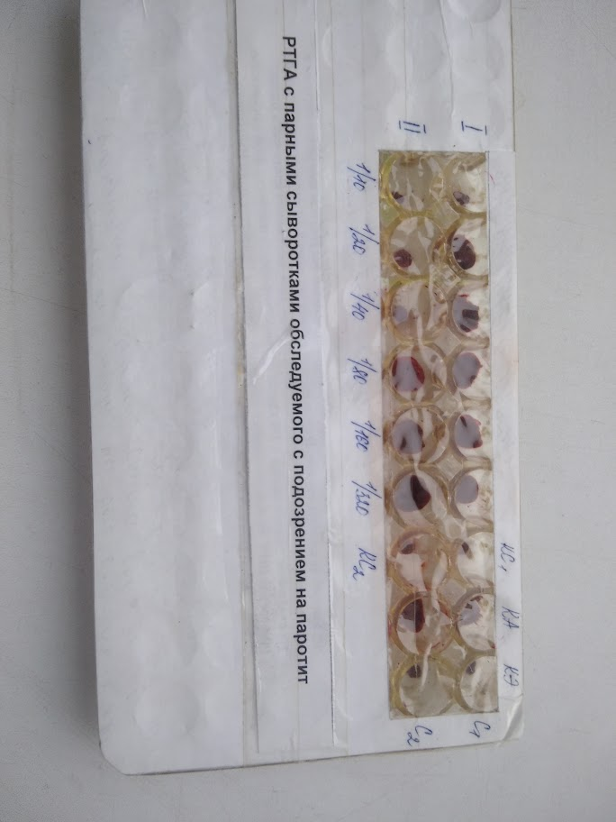

Заполните таблицу

Цель | Метод и его содержание | Полученный результат | Вывод
ИМ:
Метод:
Реакция:
КУ:
КД:
КО:

- ЗАДАЧА Обследуемая, 25 лет планирует беременность. Сдала анализы на краснуху. Результаты ИФА - сыворотка I: IgG отр.; IgM отр; сыворотка II: IgG отр.; IgM отр.
Норма: IgG 10 МЕ/мл; IgM отр.
Оцените результаты исследования. Дайте рекомендации врача.

